

**Солтүстік Қазақстан облысы Аққайың ауданы бойынша 2025-2029 жылдарға арналған жайылымдарды геоботаникалық зерттеу негізінде жайылым айналымының ұсынылатын схемаларын бекіту туралы**

Солтүстік Қазақстан облысы Аққайың ауданы әкімдігінің 2025 жылғы 31 қаңтардағы № 13 қаулысы

      "Қазақстан Республикасындағы жергілікті мемлекеттік басқару және өзін-өзі басқару туралы" Қазақстан Республикасы Заңының 31-бабы 1-тармағының 10) тармақшасы, "Жайылымдар туралы" Қазақстан Республикасы Заңының 9-бабы 1-тармағының 3) тармақшасына сәйкес, Солтүстік Қазақстан облысы Аққайың ауданы әкімдігі ҚАУЛЫ ЕТЕДІ:

      1. Солтүстік Қазақстан облысы Аққайың ауданы бойынша жайылымдарды геоботаникалық зерттеу негізінде 2025-2029 жылдарға арналған жайылым айналымының ұсынылатын схемалары осы қаулының 1, 2, 3, 4, 5, 6, 7, 8, 9, 10, 11, 12, 13, 14, 15 қосымшаларына сәйкес бекітілсін.

      2. "Солтүстік Қазақстан облысы Акқайың ауданының жер қатынастары бөлімі" коммуналдық мемлекеттік мекемесі:

      1) осы қаулыға қол қойылған күннен бастап бес жұмыс күні ішінде оның қазақ және орыс тілдеріндегі электрондық түрдегі көшірмесін Қазақстан Республикасы нормативтік құқықтық актілерінің Эталондық бақылау банкін ресми жариялау және енгізу үшін Қазақстан Республикасы Әділет министрлігінің "Қазақстан Республикасының Заңнама және құқықтық ақпарат институты" шаруашылық жүргізу құқығындағы республикалық мемлекеттік кәсіпорнының Солтүстік Қазақстан облысы бойынша филиалына жіберілсін.

      .2) осы қаулы ресми жарияланғаннан кейін Солтүстік Қазақстан облысы Аққайың ауданы әкімдігінің интернет-ресурсында жариялансын.

      3. Осы қаулының орындалуын бақылау аудан әкімінің жетекшілік ететін орынбасарына жүктелсін.

      4. Осы қаулы қол қойылған күнінен бастап қолданысқа енгізіледі.

|  |  |
| --- | --- |
| *Аудан әкімі* | *Ж. Құсайын* |

|  |  |
| --- | --- |
|  | Солтүстік Қазақстан облысы |
|  | Аққайың ауданы әкімдігінің |
|  | 2025 жылғы "31" қаңтардағы |
|  | № 13 қаулысына |
|  | 1-қосымша |

**Аралағаш ауылдық округіне геоботаникалық зерттеу негізінде жайылым айналымдарының схемасы**

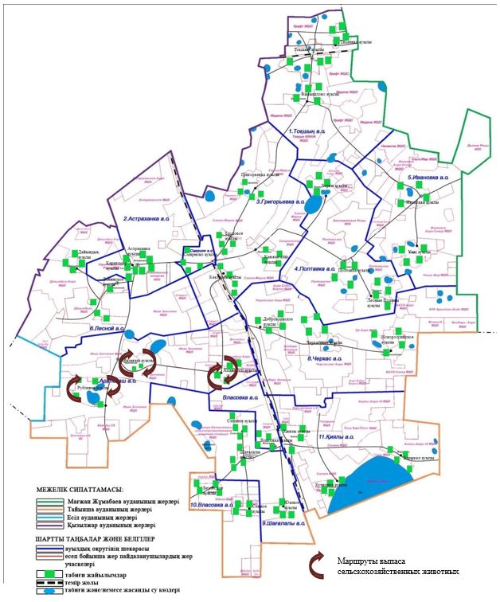

|  |  |
| --- | --- |
|  | Солтүстік Қазақстан облысы |
|  | Аққайың ауданы әкімдігінің |
|  | 2025 жылғы "31" қаңтардағы |
|  | № 13 қаулысына |
|  | 2-қосымша |

**Астраханка ауылдық округіне геоботаникалық зерттеу негізінде жайылым айналымдарының схемасы**

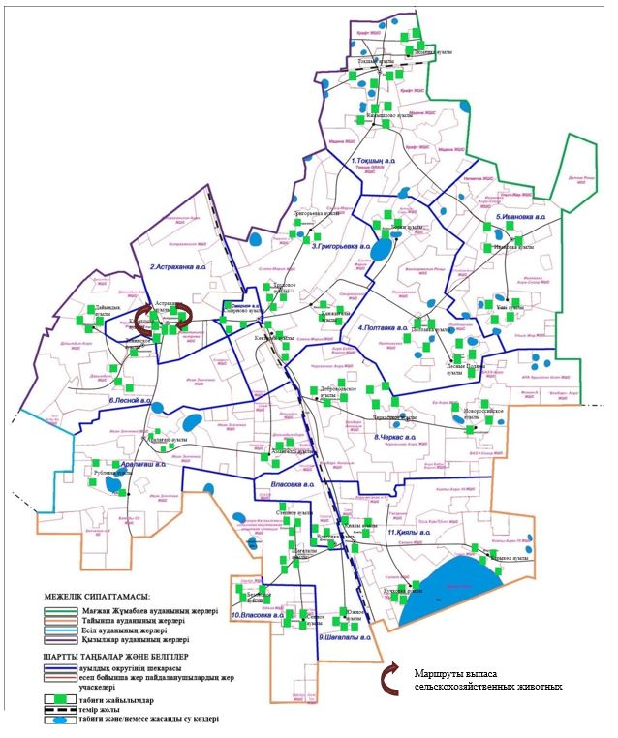

|  |  |
| --- | --- |
|  | Солтүстік Қазақстан облысы |
|  | Аққайың ауданы әкімдігінің |
|  | 2025 жылғы "31" қаңтардағы |
|  | № 13 қаулысына |
|  | 3-қосымша |

**Власовка ауылдық округіне геоботаникалық зерттеу негізінде жайылым айналымдарының схемасы**

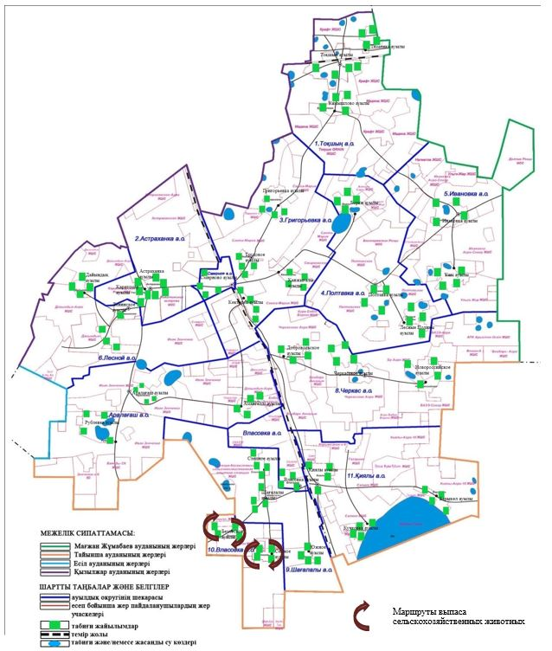

|  |  |
| --- | --- |
|  | Солтүстік Қазақстан облысы |
|  | Аққайың ауданы әкімдігінің |
|  | 2025 жылғы "31" қаңтардағы |
|  | № 13 қаулысына |
|  | 4-қосымша |

**Григорьевка ауылдық округіне геоботаникалық зерттеу негізінде жайылым айналымдарының схемасы**

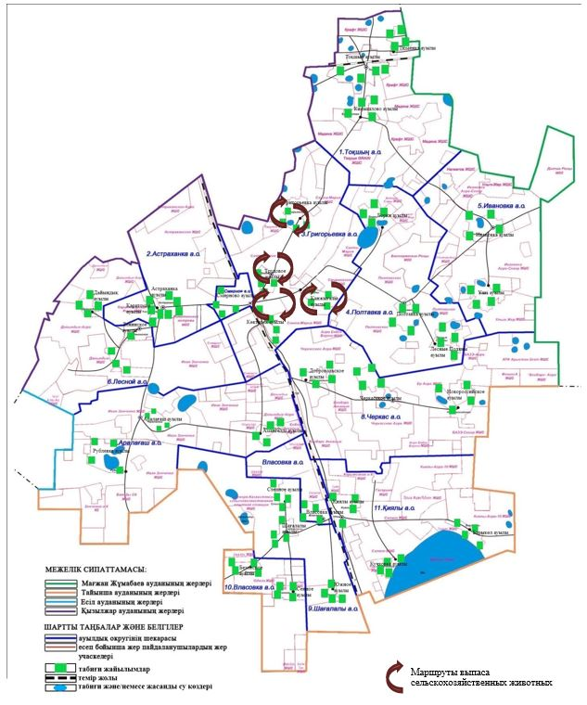

|  |  |
| --- | --- |
|  | Солтүстік Қазақстан облысы |
|  | Аққайың ауданы әкімдігінің |
|  | 2025 жылғы "31" қаңтардағы |
|  | № 13 қаулысына |
|  | 5-қосымша |

**Ивановка ауылдық округіне геоботаникалық зерттеу негізінде жайылым айналымдарының схемасы**

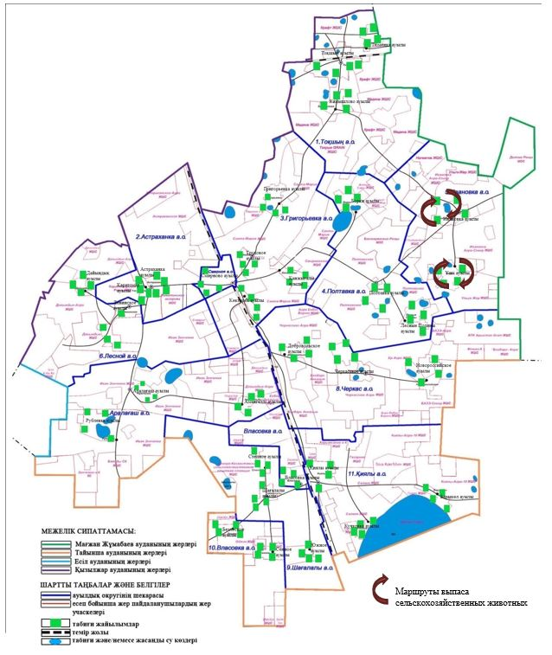

|  |  |
| --- | --- |
|  | Солтүстік Қазақстан облысы |
|  | Аққайың ауданы әкімдігінің |
|  | 2025 жылғы "31" қаңтардағы |
|  | № 13 қаулысына |
|  | 6-қосымша |

**Қиялы ауылдық округіне геоботаникалық зерттеу негізінде жайылым айналымдарының схемасы**

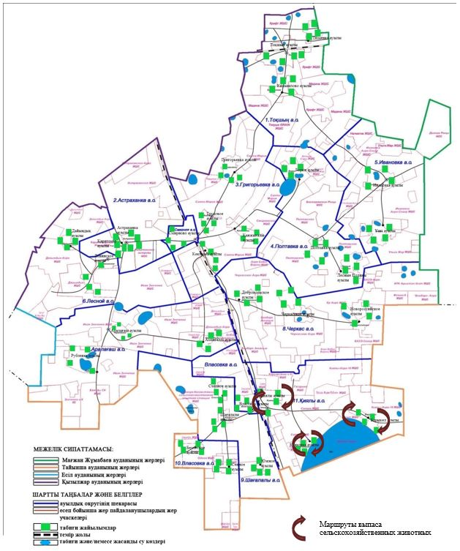

|  |  |
| --- | --- |
|  | Солтүстік Қазақстан облысы |
|  | Аққайың ауданы әкімдігінің |
|  | 2025 жылғы "31" қаңтардағы |
|  | № 13 қаулысына |
|  | 7-қосымша |

**Лесной ауылдық округіне геоботаникалық зерттеу негізінде жайылым айналымдарының схемасы**

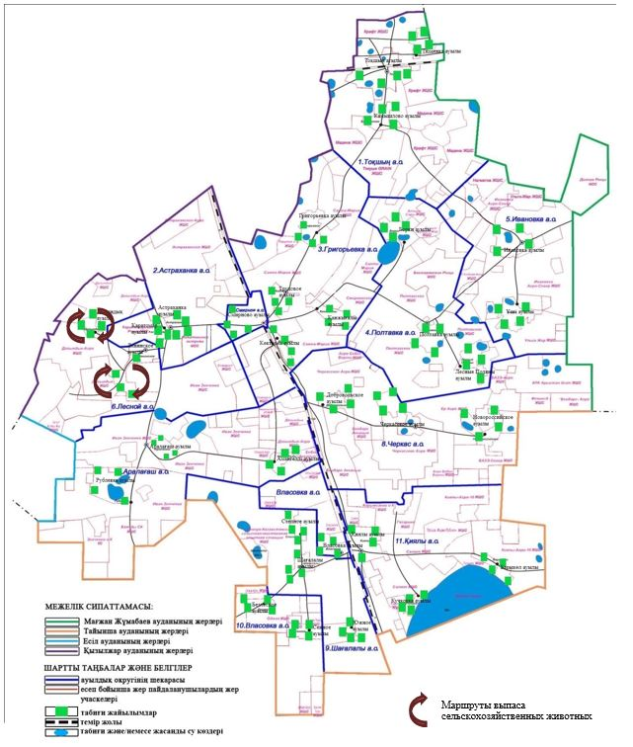

|  |  |
| --- | --- |
|  | Солтүстік Қазақстан облысы |
|  | Аққайың ауданы әкімдігінің |
|  | 2025 жылғы "31" қаңтардағы |
|  | № 13 қаулысына |
|  | 8-қосымша |

**Полтавка ауылдық округіне геоботаникалық зерттеу негізінде жайылым айналымдарының схемасы**

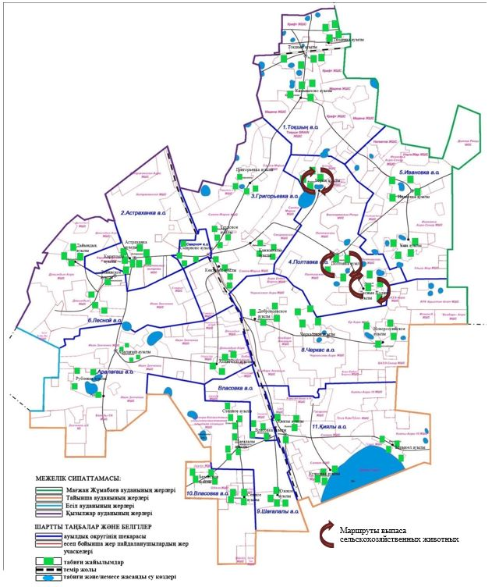

|  |  |
| --- | --- |
|  | Солтүстік Қазақстан облысы |
|  | Аққайың ауданы әкімдігінің |
|  | 2025 жылғы "31" қаңтардағы |
|  | № 13 қаулысына |
|  | 9-қосымша |

**Смирново ауылдық округіне геоботаникалық зерттеу негізінде жайылым айналымдарының схемасы**

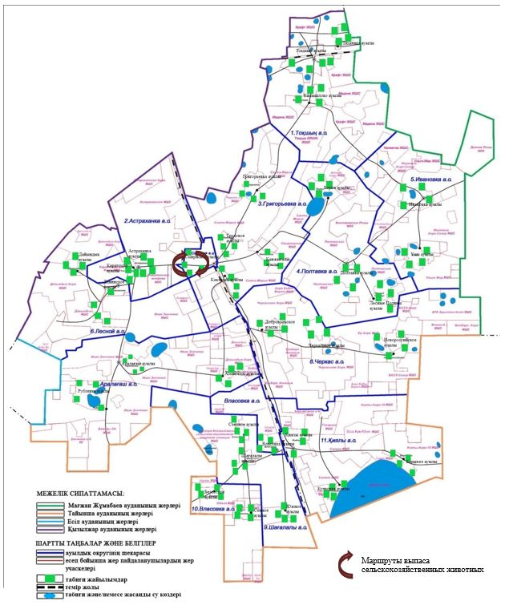

|  |  |
| --- | --- |
|  | Солтүстік Қазақстан облысы |
|  | Аққайың ауданы әкімдігінің |
|  | 2025 жылғы "31" қаңтардағы |
|  | № 13 қаулысына |
|  | 10-қосымша |

**Тоқшын ауылдық округіне геоботаникалық зерттеу негізінде жайылым айналымдарының схемасы**

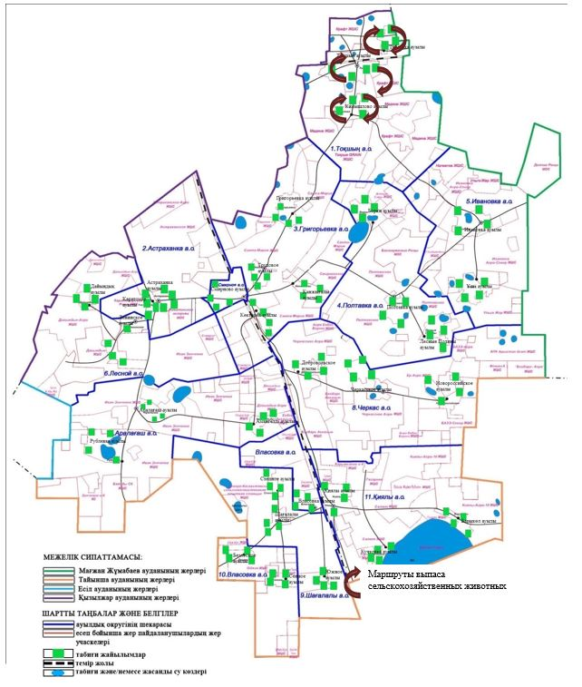

|  |  |
| --- | --- |
|  | Солтүстік Қазақстан облысы |
|  | Аққайың ауданы әкімдігінің |
|  | 2025 жылғы "31" қаңтардағы |
|  | № 13 қаулысына |
|  | 11-қосымша |

**Шағалалы ауылдық округіне геоботаникалық зерттеу негізінде жайылым айналымдарының схемасы**

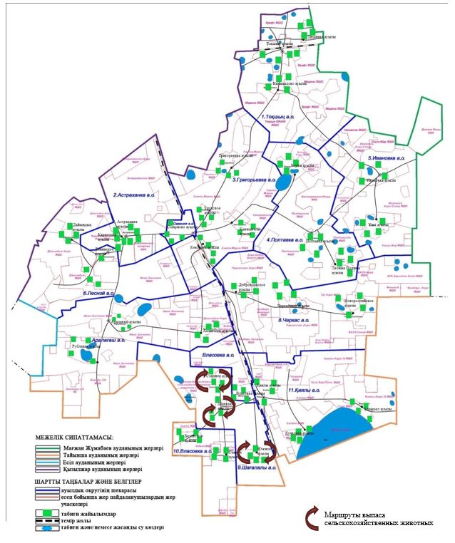

|  |  |
| --- | --- |
|  | Солтүстік Қазақстан облысы |
|  | Аққайың ауданы әкімдігінің |
|  | 2025 жылғы "31" қаңтардағы |
|  | № 13 қаулысына |
|  | 12-қосымша |

**Черкасское ауылдық округіне геоботаникалық зерттеу негізінде жайылым айналымдарының схемасы**

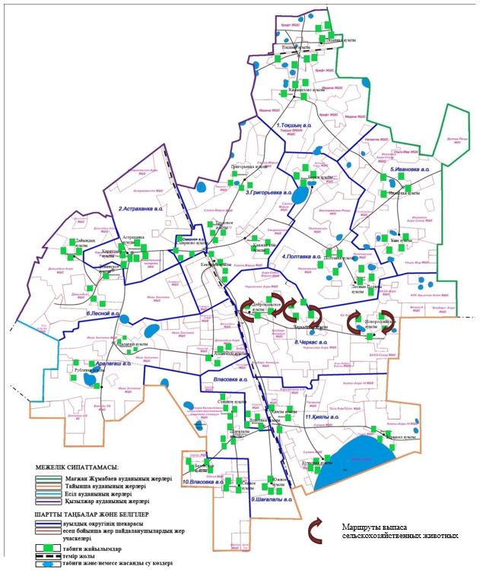

|  |  |
| --- | --- |
|  | Солтүстік Қазақстан облысы |
|  | 2025 жылғы "31" қаңтардағы |
|  | № 13 қаулысына |
|  | 13-қосымша |

**Маусымдық белгілейтін жайылымдарды пайдалану бойынша ауыл шаруашылығы жануарларын жаю және жүріп-тұру маршруттарының күнтізбелік кестесі**

|  |  |  |  |  |  |  |
| --- | --- | --- | --- | --- | --- | --- |
| № | Ауылдық округ атауы | Жылдар | Жайылымдар нөмірі | | | |
| I | II | III | IV |
| 1 | Аралағаш | 2025 | қөктемгі маусым | жазғы маусым | қүзгі маусым | демалатын учаске |
| 2026 | демалатын учаске | қөктемгі маусым | жазғы маусым | қүзгі маусым |
| 2027 | қүзгі маусым | демалатын учаске | қөктемгі маусым | жазғы маусым |
| 2028 | жазғы маусым | қүзгі маусым | демалатын учаске | қөктемгі маусым |
| 2029 | қөктемгі маусым | жазғы маусым | қүзгі маусым | демалатын учаске |
| 2 | Астраханка | 2025 | қөктемгі маусым | жазғы маусым | қүзгі маусым | демалатын учаске |
| 2026 | демалатын учаске | қөктемгі маусым | жазғы маусым | қүзгі маусым |
| 2027 | қүзгі маусым | демалатын учаске | қөктемгі маусым | жазғы маусым |
| 2028 | жазғы маусым | қүзгі маусым | демалатын учаске | қөктемгі маусым |
| 2029 | қөктемгі маусым | жазғы маусым | қүзгі маусым | демалатын учаске |
| 3 | Власовка | 2025 | қөктемгі маусым | жазғы маусым | қүзгі маусым | демалатын учаске |
| 2026 | демалатын учаске | қөктемгі маусым | жазғы маусым | қүзгі маусым |
| 2027 | қүзгі маусым | демалатын учаске | қөктемгі маусым | жазғы маусым |
| 2028 | жазғы маусым | қүзгі маусым | демалатын учаске | қөктемгі маусым |
| 2029 | қөктемгі маусым | жазғы маусым | қүзгі маусым | демалатын учаске |
| 4 | Григорьевка | 2025 | қөктемгі маусым | жазғы маусым | қүзгі маусым | демалатын учаске |
| 2026 | демалатын учаске | қөктемгі маусым | жазғы маусым | қүзгі маусым |
| 2027 | қүзгі маусым | демалатын учаске | қөктемгі маусым | жазғы маусым |
| 2028 | жазғы маусым | қүзгі маусым | демалатын учаске | қөктемгі маусым |
| 2029 | қөктемгі маусым | жазғы маусым | қүзгі маусым | демалатын учаске |
| 5 | Ивановка | 2025 | қөктемгі маусым | жазғы маусым | қүзгі маусым | демалатын учаске |
| 2026 | демалатын учаске | қөктемгі маусым | жазғы маусым | қүзгі маусым |
| 2027 | қүзгі маусым | демалатын учаске | қөктемгі маусым | жазғы маусым |
| 2028 | жазғы маусым | қүзгі маусым | демалатын учаске | қөктемгі маусым |
| 2029 | қөктемгі маусым | жазғы маусым | қүзгі маусым | демалатын учаске |
| 6 | Қиялы | 2025 | қөктемгі маусым | жазғы маусым | қүзгі маусым | демалатын учаске |
| 2026 | демалатын учаске | қөктемгі маусым | жазғы маусым | қүзгі маусым |
| 2027 | қүзгі маусым | демалатын учаске | қөктемгі маусым | жазғы маусым |
| 2028 | жазғы маусым | қүзгі маусым | демалатын учаске | қөктемгі маусым |
| 2029 | қөктемгі маусым | жазғы маусым | қүзгі маусым | демалатын учаске |
| 7 | Лесной | 2025 | қөктемгі маусым | жазғы маусым | қүзгі маусым | демалатын учаске |
| 2026 | демалатын учаске | қөктемгі маусым | жазғы маусым | қүзгі маусым |
| 2027 | қүзгі маусым | демалатын учаске | қөктемгі маусым | жазғы маусым |
| 2028 | жазғы маусым | қүзгі маусым | демалатын учаске | қөктемгі маусым |
| 2029 | қөктемгі маусым | жазғы маусым | қүзгі маусым | демалатын учаске |
| 8 | Полтавка | 2025 | қөктемгі маусым | жазғы маусым | қүзгі маусым | демалатын учаске |
| 2026 | демалатын учаске | қөктемгі маусым | жазғы маусым | қүзгі маусым |
| 2027 | қүзгі маусым | демалатын учаске | қөктемгі маусым | жазғы маусым |
| 2028 | жазғы маусым | қүзгі маусым | демалатын учаске | қөктемгі маусым |
| 2029 | қөктемгі маусым | жазғы маусым | қүзгі маусым | демалатын учаске |
| 9 | Смирнов | 2025 | қөктемгі маусым | жазғы маусым | қүзгі маусым | демалатын учаске |
| 2026 | демалатын учаске | қөктемгі маусым | жазғы маусым | қүзгі маусым |
| 2027 | қүзгі маусым | демалатын учаске | қөктемгі маусым | жазғы маусым |
| 2028 | жазғы маусым | қүзгі маусым | демалатын учаске | қөктемгі маусым |
| 2029 | қөктемгі маусым | жазғы маусым | қүзгі маусым | демалатын учаске |
| 10 | Тоқшын | 2025 | қөктемгі маусым | жазғы маусым | қүзгі маусым | демалатын учаске |
| 2026 | демалатын учаске | қөктемгі маусым | жазғы маусым | қүзгі маусым |
| 2027 | қүзгі маусым | демалатын учаске | қөктемгі маусым | жазғы маусым |
| 2028 | жазғы маусым | қүзгі маусым | демалатын учаске | қөктемгі маусым |
| 2029 | қөктемгі маусым | жазғы маусым | қүзгі маусым | демалатын учаске |
| 11 | Шағалалы | 2025 | қөктемгі маусым | жазғы маусым | қүзгі маусым | демалатын учаске |
| 2026 | демалатын учаске | қөктемгі маусым | жазғы маусым | қүзгі маусым |
| 2027 | қүзгі маусым | демалатын учаске | қөктемгі маусым | жазғы маусым |
| 2028 | жазғы маусым | қүзгі маусым | демалатын учаске | қөктемгі маусым |
| 2029 | қөктемгі маусым | жазғы маусым | қүзгі маусым | демалатын учаске |
| 12 | Черкасское | 2025 | қөктемгі маусым | жазғы маусым | қүзгі маусым | демалатын учаске |
| 2026 | демалатын учаске | қөктемгі маусым | жазғы маусым | қүзгі маусым |
| 2027 | қүзгі маусым | демалатын учаске | қөктемгі маусым | жазғы маусым |
| 2028 | жазғы маусым | қүзгі маусым | демалатын учаске | қөктемгі маусым |
| 2029 | қөктемгі маусым | жазғы маусым | қүзгі маусым | демалатын учаске |

|  |  |
| --- | --- |
|  | Солтүстік Қазақстан облысы |
|  | Аққайың ауданы әкімдігінің |
|  | 2025 жылғы "31" қаңтардағы |
|  | № 13 қаулысына |
|  | 14-қосымша |

**Ауыл шаруашылығы малдарын жаюдың және олардың қозғалысының маусымдық маршруттарын белгілеу кезінде жайылымдардың алып жатқан алаңы**

|  |  |  |  |  |  |  |  |  |
| --- | --- | --- | --- | --- | --- | --- | --- | --- |
| № | Ауылдық округ атауы | Елді мекеннің атауы | Жылдар | Жайылымдардың жалпы ауданы (га) | Жайылымдар нөмірі және жайылымдар ауданы (га) | | | |
| 1 | 2 | 3 | 4 |
| 1 | Аралағаш | Аралағаш | 2025 | 2405 | 601 | 601 | 601 | 601 |
| Амангелді | 2025 | 979 | 244 | 245 | 245 | 245 |
| Рублевка | 2025 | 2123 | 530 | 531 | 531 | 531 |
| Аралағаш | 2026 | 2405 | 601 | 601 | 601 | 601 |
| Амангелді | 2026 | 979 | 244 | 245 | 245 | 245 |
| Рублевка | 2026 | 2123 | 530 | 531 | 531 | 531 |
| Аралағаш | 2027 | 2405 | 601 | 601 | 601 | 601 |
| Амангелді | 2027 | 979 | 244 | 245 | 245 | 245 |
| Рублевка | 2027 | 2123 | 530 | 531 | 531 | 531 |
| Аралағаш | 2028 | 2405 | 601 | 601 | 601 | 601 |
| Амангелді | 2028 | 979 | 244 | 245 | 245 | 245 |
| Рублевка | 2028 | 2123 | 530 | 531 | 531 | 531 |
| Аралағаш | 2029 | 2405 | 601 | 601 | 601 | 601 |
| Амангелді | 2029 | 979 | 244 | 245 | 245 | 245 |
| Рублевка | 2029 | 2123 | 530 | 531 | 531 | 531 |
| 2 | Астраханка | Астраханка | 2025 | 1446 | 361 | 361 | 362 | 362 |
| Қаратомар | 2025 | 436 | 109 | 109 | 109 | 109 |
| Астраханка | 2026 | 1446 | 361 | 361 | 362 | 362 |
| Қаратомар | 2026 | 436 | 109 | 109 | 109 | 109 |
| Астраханка | 2027 | 1446 | 361 | 361 | 362 | 362 |
| Қаратомар | 2027 | 436 | 109 | 109 | 109 | 109 |
| Астраханка | 2028 | 1446 | 361 | 361 | 362 | 362 |
| Қаратомар | 2028 | 436 | 109 | 109 | 109 | 109 |
| Астраханка | 2029 | 1446 | 361 | 361 | 362 | 362 |
| Қаратомар | 2029 | 436 | 109 | 109 | 109 | 109 |
| 3 | Власовка | Власовка | 2025 | 900 | 225 | 225 | 225 | 225 |
| Безлесное | 2025 | 397 | 99 | 99 | 99 | 100 |
| Власовка | 2026 | 900 | 225 | 225 | 225 | 225 |
| Безлесное | 2026 | 397 | 99 | 99 | 99 | 100 |
| Власовка | 2027 | 900 | 225 | 225 | 225 | 225 |
| Безлесное | 2027 | 397 | 99 | 99 | 99 | 100 |
| Власовка | 2028 | 900 | 225 | 225 | 225 | 225 |
| Безлесное | 2028 | 397 | 99 | 99 | 99 | 100 |
| Власовка | 2029 | 900 | 225 | 225 | 225 | 225 |
| Безлесное | 2029 | 397 | 99 | 99 | 99 | 100 |
| 4 | Григорьевка | Трудовое | 2025 | 796 | 199 | 199 | 199 | 199 |
| Григорьевка | 2025 | 738 | 184 | 184 | 185 | 185 |
| Көктерек | 2025 | 1352 | 338 | 338 | 338 | 338 |
| Қанжығалы | 2025 | 1675 | 418 | 418 | 419 | 420 |
| Трудовое | 2026 | 796 | 199 | 199 | 199 | 199 |
| Григорьевка | 2026 | 738 | 184 | 184 | 185 | 185 |
| Көктерек | 2026 | 1352 | 338 | 338 | 338 | 338 |
| Қанжығалы | 2026 | 1675 | 418 | 418 | 419 | 420 |
| Трудовое | 2027 | 796 | 199 | 199 | 199 | 199 |
| Григорьевка | 2027 | 738 | 184 | 184 | 185 | 185 |
| Көктерек | 2027 | 1352 | 338 | 338 | 338 | 338 |
| Қанжығалы | 2027 | 1675 | 418 | 418 | 419 | 420 |
| Трудовое | 2028 | 796 | 199 | 199 | 199 | 199 |
| Григорьевка | 2028 | 738 | 184 | 184 | 185 | 185 |
| Көктерек | 2028 | 1352 | 338 | 338 | 338 | 338 |
| Қанжығалы | 2028 | 1675 | 418 | 418 | 419 | 420 |
| Трудовое | 2029 | 796 | 199 | 199 | 199 | 199 |
| Григорьевка | 2029 | 738 | 184 | 184 | 185 | 185 |
| Көктерек | 2029 | 1352 | 338 | 338 | 338 | 338 |
| Қанжығалы | 2029 | 1675 | 418 | 418 | 419 | 420 |
| 5 | Ивановка | Ивановка | 2025 | 1596 | 399 | 399 | 399 | 399 |
| Ивановка | 2026 | 1596 | 399 | 399 | 399 | 399 |
| Ивановка | 2027 | 1596 | 399 | 399 | 399 | 399 |
| Ивановка | 2028 | 1596 | 399 | 399 | 399 | 399 |
| Ивановка | 2029 | 1596 | 399 | 399 | 399 | 399 |
| 6 | Қиялы | Қиялы | 2025 | 1144 | 286 | 286 | 286 | 286 |
| Барыкөл | 2025 | 283 | 70 | 71 | 71 | 71 |
| Кучковка | 2025 | 432 | 108 | 108 | 108 | 108 |
| Қиялы | 2026 | 1144 | 286 | 286 | 286 | 286 |
| Барыкөл | 2026 | 283 | 70 | 71 | 71 | 71 |
| Кучковка | 2026 | 432 | 108 | 108 | 108 | 108 |
| Қиялы | 2027 | 1144 | 286 | 286 | 286 | 286 |
| Барыкөл | 2027 | 283 | 70 | 71 | 71 | 71 |
| Кучковка | 2027 | 432 | 108 | 108 | 108 | 108 |
| Қиялы | 2028 | 1144 | 286 | 286 | 286 | 286 |
| Барыкөл | 2028 | 283 | 70 | 71 | 71 | 71 |
| Кучковка | 2028 | 432 | 108 | 108 | 108 | 108 |
| Қиялы | 2029 | 1144 | 286 | 286 | 286 | 286 |
| Барыкөл | 2029 | 283 | 70 | 71 | 71 | 71 |
| Кучковка | 2029 | 432 | 108 | 108 | 108 | 108 |
| 7 | Лесной | Ленинское | 2025 | 1850 | 462 | 462 | 463 | 463 |
| Дайындық | 2025 | 342 | 85 | 85 | 86 | 86 |
| Ленинское | 2026 | 1850 | 462 | 462 | 463 | 463 |
| Дайындық | 2026 | 342 | 85 | 85 | 86 | 86 |
| Ленинское | 2027 | 1850 | 462 | 462 | 463 | 463 |
| Дайындық | 2027 | 342 | 85 | 85 | 86 | 86 |
| Ленинское | 2028 | 1850 | 462 | 462 | 463 | 463 |
| Дайындық | 2028 | 342 | 85 | 85 | 86 | 86 |
| Ленинское | 2029 | 1850 | 462 | 462 | 463 | 463 |
| Дайындық | 2029 | 342 | 85 | 85 | 86 | 86 |
| 8 | Полтавка | Полтавка | 2025 | 1219 | 304 | 304 | 305 | 306 |
| Борки | 2025 | 970 | 242 | 242 | 243 | 243 |
| Полтавка | 2026 | 1219 | 304 | 304 | 305 | 306 |
| Борки | 2026 | 970 | 242 | 242 | 243 | 243 |
| Полтавка | 2027 | 1219 | 304 | 304 | 305 | 306 |
| Борки | 2027 | 970 | 242 | 242 | 243 | 243 |
| Полтавка | 2028 | 1219 | 304 | 304 | 305 | 306 |
| Борки | 2028 | 970 | 242 | 242 | 243 | 243 |
| Полтавка | 2029 | 1219 | 304 | 304 | 305 | 306 |
| Борки | 2029 | 970 | 242 | 242 | 243 | 243 |
| 9 | Смирново | Смирново | 2025 | 1647 | 411 | 411 | 412 | 413 |
| Смирново | 2026 | 1647 | 411 | 411 | 412 | 413 |
| Смирново | 2027 | 1647 | 411 | 411 | 412 | 413 |
| Смирново | 2028 | 1647 | 411 | 411 | 412 | 413 |
| Смирново | 2029 | 1647 | 411 | 411 | 412 | 413 |
| 10 | Тоқшын | Тоқшын | 2025 | 2085 | 521 | 521 | 521 | 522 |
| Камышлово | 2025 | 865 | 216 | 216 | 216 | 217 |
| Тюменка | 2025 | 609 | 152 | 152 | 152 | 153 |
| Тоқшын | 2026 | 2085 | 521 | 521 | 521 | 522 |
| Камышлово | 2026 | 865 | 216 | 216 | 216 | 217 |
| Тюменка | 2026 | 609 | 152 | 152 | 152 | 153 |
| Тоқшын | 2027 | 2085 | 521 | 521 | 521 | 522 |
| Камышлово | 2027 | 865 | 216 | 216 | 216 | 217 |
| Тюменка | 2027 | 609 | 152 | 152 | 152 | 153 |
| Тоқшын | 2028 | 2085 | 521 | 521 | 521 | 522 |
| Камышлово | 2028 | 865 | 216 | 216 | 216 | 217 |
| Тюменка | 2028 | 609 | 152 | 152 | 152 | 153 |
| Тоқшын | 2029 | 2085 | 521 | 521 | 521 | 522 |
| Камышлово | 2029 | 865 | 216 | 216 | 216 | 217 |
| Тюменка | 2029 | 609 | 152 | 152 | 152 | 153 |
| 11 | Шағалалы | Шағалалы | 2025 | 1537 | 384 | 384 | 384 | 385 |
| Степное | 2025 | 606 | 151 | 151 | 151 | 152 |
| Южное | 2025 | 345 | 86 | 86 | 86 | 87 |
| Шағалалы | 2026 | 1537 | 384 | 384 | 384 | 385 |
| Степное | 2026 | 606 | 151 | 151 | 151 | 152 |
| Южное | 2026 | 345 | 86 | 86 | 86 | 87 |
| Шағалалы | 2027 | 1537 | 384 | 384 | 384 | 385 |
| Степное | 2027 | 606 | 151 | 151 | 151 | 152 |
| Южное | 2027 | 345 | 86 | 86 | 86 | 87 |
| Шағалалы | 2028 | 1537 | 384 | 384 | 384 | 385 |
| Степное | 2028 | 606 | 151 | 151 | 151 | 152 |
| Южное | 2028 | 345 | 86 | 86 | 86 | 87 |
| Шағалалы | 20209 | 1537 | 384 | 384 | 384 | 385 |
| Степное | 2029 | 606 | 151 | 151 | 151 | 152 |
| Южное | 2029 | 345 | 86 | 86 | 86 | 87 |
| 12 | Черкасское | Черкасское | 2025 | 929 | 232 | 232 | 232 | 233 |
| Добровольское | 2025 | 639 | 159 | 160 | 160 | 160 |
| Новороссийское | 2025 | 1152 | 288 | 288 | 288 | 288 |
| Черкасское | 2026 | 929 | 232 | 232 | 232 | 233 |
| Добровольское | 2026 | 639 | 159 | 160 | 160 | 160 |
| Новороссийское | 2026 | 1152 | 288 | 288 | 288 | 288 |
| Черкасское | 2027 | 929 | 232 | 232 | 232 | 233 |
| Добровольское | 2027 | 639 | 159 | 160 | 160 | 160 |
| Новороссийское | 2027 | 1152 | 288 | 288 | 288 | 288 |
| Черкасское | 2028 | 929 | 232 | 232 | 232 | 233 |
| Добровольское | 2028 | 639 | 159 | 160 | 160 | 160 |
| Новороссийское | 2028 | 1152 | 288 | 288 | 288 | 288 |
| Черкасское | 2029 | 929 | 232 | 232 | 232 | 233 |
| Добровольское | 2029 | 639 | 159 | 160 | 160 | 160 |
| Новороссийское | 2029 | 1152 | 288 | 288 | 288 | 288 |

|  |  |
| --- | --- |
|  | Солтүстік Қазақстан облысы Аққайың |
|  | ауданы әкімдігінің |
|  | 2025 жылғы "31" қаңтардағы |
|  | № 13 қаулысына |
|  | 15-қосымша |

**Өсімдіктердің түрлері мен типтері, оның өнімділігі және жайылымдық жерлердің мәдени-техникалық жай-күйі туралы ақпарат**

|  |  |  |  |  |  |  |  |
| --- | --- | --- | --- | --- | --- | --- | --- |
| № | Ауылдық округ атауы | Өсімдіктердің түрлері мен типтері | Жайылымдардың ауданы (га) | жейтін өсімдіктердің өнімділігі орташа жылға ц/га құрғақ масса | | | Мәдени-техникалық жағдайы |
| көктем | жаз | күз |
| 1 | Аралағаш | Шалғынды-қара топырақты орташа қуатты жеңіл сазды топырақтардағы көк шөп-от-арамшөп (шалғынды көк шөп, сүйексіз от, биік жусан, дала ошаған) | 25573 | 7,6 | 12,9 | 10,5 | Таза |
| Бидай шөптері-шалғынды жеңіл сазды топырақтарда жусан (сусымалы бидай шөптері, үлкен жолжелкен, нитрозды жусан) | 3,0 | 5,0 | 6,5 | Таза |
| Шалғынды-қара топырақты жеңіл сазды топырақтардағы шөпті-жусанды-шөпті шөптер (типчак, сүйексіз от, понтикалық жусан, жалпақ көк бас, орташа жолжелкен) | 1,9 | 2,8 | 3,6 | Таза |
| Шалғынды-қара топырақты жеңіл сазды топырақтардағы от-дәнді дақылдар (сүйексіз от, типчак, шалғынды блюграсс) | 1,8 | 2,8 | 2,3 | Таза |
| 2 | Астрахханка | Шалғынды-қара топырақты орташа қуатты жеңіл сазды топырақтардағы дәнді-көп шөпті-жусанды (жердегі қамыс, жапырақты шабындық, понтикалық жусан) | 5424 | 7,5 | 12,5 | 8,0 | Таза |
| Шалғынды-черноземді сортаңды жеңіл сазды топырақтардағы от-типчак-жусан (сүйексіз от, типчак, понтикалық жусан) | 6,9 | 10 | 9,8 | Таза |
| Шалғынды қара топырақты жеңіл сазды топырақтардағы шөгінді-Түлкі құйрықты-шөпті (өткір шөгінді, шалғынды Түлкі құйрықты, шеміршекті аңшы) | 24,2 | 40,3 | 32,2 | Таза |
| 3 | Власовка | Шалғынды-қара топырақты орташа қуатты жеңіл сазды топырақтардағы дәнді-көп шөпті-жусанды (жердегі қамыс, жапырақты шабындық, понтикалық жусан) | 2636 | 7,5 | 12,5 | 8,0 | Таза |
| Шалғынды-черноземді сортаңдардағы вайниково-түрлі-түсті-жіңішке аяқты (құрлықтағы вайник, алты жапырақты шабындық, жіңішке аяқты) | 3,5 | 5,4 | 3,9 | Таза |
| Шалғынды қара топырақты жеңіл сазды топырақтардағы шөгінді-Түлкі құйрықты-шөпті (өткір шөгінді, шалғынды Түлкі құйрықты, шеміршекті аңшы) | 1,8 | 3,2 | 2,5 | Таза |
| Кәдімгі карбонатты орташа қуатты жеңіл сазды топырақтардағы типчак-келерия-көп шөпті жусан (типчак, жіңішке аяқты, қарапайым сәбіз, понтикалық жусан) | 2,7 | 3,8 | 3,4 | Таза |
| Шалғынды-қара топырақты орташа қуатты жеңіл сазды топырақтардағы бидай шөптері-көк шөптер (сусымалы бидай шөптері, шалғынды көк шөптер, егістік егістіктер) |  | 7,6 | 12,8 | 11,5 | Таза |
| 4 | Григорьевка | Шалғынды-қара топырақты жеңіл сазды Топырақтардың сортаңдарында жусан-түрлі-түсті жусан (құрлық қамысы, ледебура жабрица, Гмелина кермек, понтикалық жусан) | 18749 | 3,2 | 5,0 | 4,0 | Таза |
| Шалғынды-батпақты қара топырақты жеңіл сазды топырақтарда шөпті шөгінділер (Түлкі шөгінділері, талдың қопсытқыштары) | 45,6 | 64,3 | 51,5 | Таза |
| Шалғынды-қара топырақты жеңіл сазды топырақтарда жусанмен құрт-құмырсқа (тармақталған бидай шөбі, татар тұзды шөбі, шренковская жусаны) | 3,9 | 5,4 | 7,6 | Таза |
| Жусан-кермек-қара топырақты шалғынды сортаңдарда тұнбасы бар солерос (шренковская жусан, гмелина кермек, еуропалық солерос, ең жұқа бескильница) | 0,0 | 0,0 | 2,8 | Таза |
| 5 | Ивановка | Черноземді жеңіл сазды Топырақтардың сортаңдарында дәнді-сортаңды-жусанды (лессинга қауырсынды шөбі, кәдімгі сортаң, жалпақ жапырақты жусан) | 11300 | 4,1 | 5,3 | 5,4 | Таза |
| Шалғынды-қара топырақты, орташа қуатты жеңіл сазды топырақтардағы бидай шөптері (жорғалаушы бидай шөптері, шалғынды көк шөптер) | 1,7 | 2,8 | 2,2 | Таза |
| Шалғынды-қара топырақты орташа қуатты жеңіл сазды топырақтардағы шөпті-дәнді-жусанды (алты жапырақты шабындық, жердегі қамыс, понтикалық жусан) | 5,0 | 8,6 | 6,7 | Таза |
| Шалғынды-қара топырақты сортаңды жеңіл сазды топырақтарда (шалғынды блюграсс, типчак, понтикалық жусан)блюграсс-типчак-жусан | 4,6 | 6,7 | 6,5 | Таза |
| Черноземді жеңіл сазды Топырақтардың сортаңдарында дәнді-сортаңды-жусанды (лессинга қауырсынды шөбі, кәдімгі сортаң, жалпақ жапырақты жусан) | 4,1 | 5,3 | 5,4 | Таза |
| 6 | Қиялы | Шалғынды-қара топырақты орташа қуатты жеңіл сазды топырақтардағы дәнді-көп шөпті-жусанды (жердегі қамыс, жапырақты шабындық, понтикалық жусан) | 11300 | 7,5 | 12,5 | 8,0 | Таза |
| Шалғынды-қара топырақты орташа қуатты жеңіл сазды топырақтарда жусан-түрлі-түсті жусан (құрлық қамысы, тышқан бұршағы, понтикалық жусан) | 1,9 | 2,7 | 2,9 | Таза |
| Шалғынды қара топырақты жеңіл сазды топырақтардағы дәнді-ситниктер (сусымалы бидай шөбі, шалғынды Түлкі құйрығы, Жерар ситнигі) | 8,9 | 14,5 | 10,8 | Таза |
| Шалғынды-қара топырақты орташа қуатты жеңіл сазды топырақтардағы блюграсс-бидай шөптері (шалғынды блюграсс, жорғалаушы бидай шөптері) | 5,6 | 9,3 | 7,4 | Таза |
| Шалғынды-қара топырақты, орташа қуатты жеңіл сазды топырақтарда жусанмен қауырсынды-келериялық-түрлі шөпті (Лессинг қауырсынды, жіңішке аяқты, ледебура желбезегі) | 3,2 | 5,0 | 3,5 | Таза |
| 7 | Лесной | Шалғынды-қара топырақты орташа қуатты жеңіл леггинстердегі дәнді-әр түрлі шөптер (сүйексіз от, кәдімгі сәбіз, понтикалық жусан) | 15709 | 2,8 | 4,4 | 3,5 | Таза |
| Типчак-әр түрлі шөпті жусан шалғынды-қара топырақты жеңіл сазды сортаңдарда (типчак, жасыл құлпынай, понтикалық жусан) | 7,8 | 10,1 | 11,4 | Таза |
| Шалғынды-қара топырақты сортаңды жеңіл глиноземді от жағу-типчак-жусан (сүйексіз от, типчак, понтикалық жусан) | 8,4 | 12,4 | 12,0 | Таза |
| Шалғынды қара топырақты жеңіл глиноземді ситникті Вейниковые (жердегі вейник, Жерар ситник) | 6,2 | 8,8 | 6,8 | Таза |
| 8 | Полтавка | Шалғынды қара топырақты жеңіл глиноземді шөпті-ситникті (жорғалаушы бидай шөбі, шалғынды Түлкі құйрығы, Жерар ситнигі) | 15709 | 8,9 | 14,5 | 10,8 | Таза |
| Дәнді-жолжелкендер-шалғынды-қара топырақты сортаң орташа қуатты жеңіл глиноземді жусан (шалғынды көкшөп, жорғалаушы бидай шөптері, үлкен жолжелкен, понтикалық жусан) | 11,3 | 17,7 | 15,9 | Таза |
| Шалғынды-қара топырақты сортаңды жеңіл глиноземде шөгінді-дәнді-тұзды-жусанды (ерте шөгінді, жорғалаушы бидай шөбі, типчак, кәдімгі тұздық, жібектей жусан) | 11,2 | 14,8 | 11,6 | Таза |
| Шалғынды-қара топырақты сортаң орташа қуатты жеңіл глиноземдегі бидай шөпті-көкшөп (жорғалаушы бидай шөптері, шалғынды көк шөптер) | 1,7 | 2,8 | 2,2 | Таза |
| Шалғынды-қара топырақты жеңіл глиноземді (тармақталған бидай шөптері, шренковская жусаны, кермек Гмелина)сортаңдардағы құрт-жусан-кермек | 3,9 | 5,4 | 7,6 | Таза |
| 9 | Тоқшын | Шалғынды-қара топырақты орташа қуатты жеңіл сазды шөпті-шөпті-жусанды (сүйексіз от, кәдімгі сәбіз, понтикалық жусан) | 15709 | 6,5 | 10,9 | 9,1 | Таза |
| Шалғынды-қара топырақты орташа қуатты жеңіл глиноземді от жағу-типчак-жусан (сүйексіз от, типчак, понтикалық жусан) | 8,4 | 12,4 | 12,0 | Таза |
| Шалғынды-батпақты қара топырақты ауыр саздақтардағы қамыс-бидай шөптері (қарапайым қамыс, жорғалаушы бидай шөптері, дала қоңызы, жалпақ жапырақты қоңыз) | 29,8 | 43,1 | 34,2 | Таза |
| Шалғынды-қара топырақты орташа қуатты жеңіл глиноземдегі вейник-әр түрлі шөпті (жер үсті вейник, түйнек тәрізді | 7,9 | 11,4 | 8,9 | Таза |
| 10 | Шағалалы | Шалғынды-қара топырақты жеңіл сазды топырақтарда (шалғынды блюграсс, эстрагон тәрізді сортаң, сұр жусан)дәнді-сортаңды жусан | 6434 | 1,5 | 2,3 | 1,9 | Таза |
| Шалғынды-қара топырақты жеңіл сазды Топырақтардың сортаңдарындағы көгілдір-вейникті-сортаңды (шалғынды көгілдір, құрлық көгілдір, эстрагон тәрізді сортаң) | 2,9 | 4,5 | 3,5 | Таза |
| Лебедово-жусан-кильницы шалғынды жеңіл сазды сортаңдарда (сүйелді квиноа, нитрозды жусан, орналастырылған кильница) | 0,9 | 1,1 | 10,8 | Таза |
| Шалғынды-батпақты қара топырақты жеңіл глиноземді шөгінділер (өткір шөгінділер) | 3,2 | 6,4 | 5,1 | Таза |
| 11 | Черкасское | Шалғынды-қара топырақты орташа қуатты жеңіл сазды топырақтардағы дәнді-көп шөпті-жусанды (жердегі қамыс, жапырақты шабындық, понтикалық жусан) | 15400 | 7,5 | 12,5 | 8,0 | Таза |
| Шалғынды-шренковскополинно-солонниковые сортаңдарда шалғынды-черноземді жеңіл сазды топырақтарда (типчак, шренковская жусан, кәдімгі солонник) | 4,4 | 5,6 | 6,8 | Таза |
| Шалғынды қара топырақты жеңіл сазды топырақтардағы шөгінділер (өткір шөгінділер) | 27,7 | 55,3 | 44,2 | Таза |
| Шалғынды-қара топырақты орташа қуатты жеңіл сазды топырақтардағы Вейниковые (жердегі вейник) | 3,0 | 4,6 | 4,0 | Таза |
| Шалғынды қара топырақты жеңіл сазды топырақтардағы дәнді-ситниктер (сусымалы бидай шөбі, шалғынды Түлкі құйрығы, Жерар ситнигі) | 6,3 | 9,2 | 9,7 | Таза |

© 2012. Қазақстан Республикасы Әділет министрлігінің «Қазақстан Республикасының Заңнама және құқықтық ақпарат институты» ШЖҚ РМК